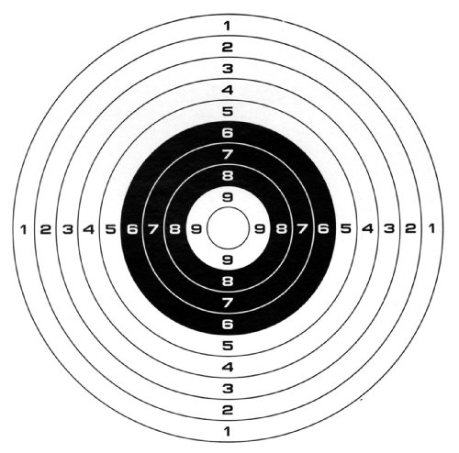 Nimi:_________________________

Tukores ry

www.tukores.fi

